

高爾夫》那些年的業餘球后系列3：高寶璟
羅開Golf 頻道2020年5月17日 上午8:43
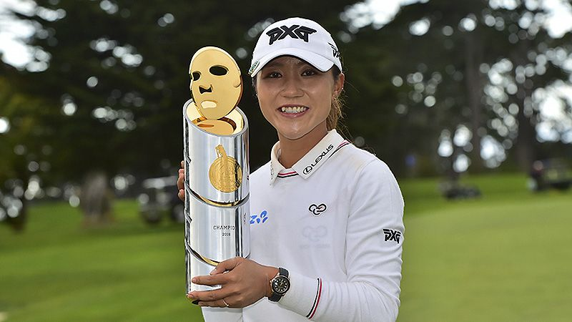
【羅開新聞中心Minsey Weng文 圖提供／LPGA】緊接在日本女將片平佳乃（Mitsuki Katahira）和紐西蘭的Cecilia Cho（塞西莉亞‧趙），也就是後來改回韓國籍的趙廷敏（Cho Jeong-min）之後，高壇迎接史上最強的業餘選手高寶璟（Lydia Ko），從2011年四月二十七日至2013年十月十六日期間，連續統治了一百三十週。
向來業餘選手在功成名就後，就會選擇轉職業，不過高寶璟成名時的年紀太小了。這位1997年四月二十四日出生於首爾的韓裔選手，從小舉家移民至紐西蘭，五歲開始學打高爾夫，接著就像Lexi Thompson（蕾克希‧湯普森）和魏聖美（Michelle Wie）兩位天才少女一樣，八歲時已經能夠在青少年比賽中和大朋友一較高下。
2009年，十一歲的高寶璟勇奪North Island Women's U19 Championship（北島女子錦標賽），不過真正嶄露頭角之作是2010年初在New Zealand Women's Golf Championship（紐西蘭女子公開賽）並列第七，隔年更差點稱霸Bing Lee/Samsung Women's NSW Open（新南威爾斯女子公開賽），可惜收尾洞錯失三呎推桿，否則史上最年輕的職業巡迴賽冠軍年紀就是十三歲了。
高寶璟在2011年二月十六日首度放榜的女子世界排名第五，一個月後幾乎橫掃紐澳地區進行的業餘比賽，五次出賽贏得四勝，分別為Australian Women's Amateur Strokeplay Championship（澳洲女子業餘比桿錦標賽）、North Island Stroke Play（北島比桿賽）、New Zealand Women's Amateur Strokeplay Championship（紐西蘭女子業餘比桿錦標賽）和New Zealand Women's Amateur Matchplay Championship（紐西蘭女子業餘比洞錦標賽），一舉攻佔球后寶座，直到轉職業才讓出老大寶座。
2012年初回到新南威爾斯公開賽，高寶璟不但更上層樓，終場還大贏了四桿，成為巡迴賽史上最年輕的冠軍。那一年，高寶璟在「本業」奪得Australian Women's Amateur（澳洲女子業餘錦標賽）、U.S. Women's Amateur（美國女子業餘錦標賽）和Espirito Santo Trophy（聖托盃）個人冠軍，全都是積分高的業餘大賽，業餘排名自然是一枝獨秀。
時序換成2013年，高寶璟上演青少年版的「Bobby Jones（巴比‧瓊斯）傳奇」，年初未滿十四歲前，先在家裡守住ISPS Handa New Zealand Women's Open（紐西蘭女子公開賽），八月更在CN Canadian Women's Open（加拿大女子公開賽）震驚女子高壇，成為四十三年來首位贏得LPGA的業餘選手（史上第五位），並創下十五歲四個月三天的LPGA最年輕冠軍紀錄。
事實上，湯普森不到一年前，才以十六歲七個月八天勇奪Navistar LPGA Classic（納維斯塔菁英賽），看起來紀錄大概會持續好幾年，甚至成為障礙，沒想到短短不到一年的時間內就被高寶璟改寫，而且足足往前推進了一歲三個月又五天。
當2014年加拿大女子公開賽的主場地從The Vancouver Country Club（溫哥華鄉村俱樂部）換成Royal Mayfair Golf Club（皇家梅菲爾高爾夫俱樂部），高寶璟再次把三十萬美元的獎金留在桌上。那一年，高寶璟所參加的五場大賽全都晉級，無奈The Evian Championship（愛維養錦標賽）因雨只打了三回合，以兩桿之差敗給Suzann Pettersen（蘇珊‧彼特森），屈居第二。
靠著職業賽事的優異表現，高寶璟長期主宰業餘世界排名，2013年十月二十三日用一支影片宣佈轉職業，也讓苦撐在老二席次的韓裔澳洲選手吳秀賢（Su-Hyun Oh），如願登上業餘球后大位。
高寶璟完全沒有轉職業的適應問題，第二次上場便在台灣高舉裙擺搖搖世界女子名人賽的冠軍盃，2014年以十六歲之齡正式加入LPGA時，世界排名高居第四，接下來的菜鳥球季勇奪三勝，年終排名第二，緊追在朴仁妃（Inbee Park）之後。
2015年球季僅僅過了一個月，高寶璟便以十七歲九個月九天攻佔世界排名之巔，打破Tiger Woods（老虎‧伍茲）保有的二十一歲五個月十六天紀錄，同時也成為繼Rory McIlroy（羅瑞‧麥克羅伊）後，另一位先後登上業餘和職業世界第一的選手，兩度上位共當了一百零四週球后。
高寶璟無疑是史上最恐怖的一字頭選手，十八歲那一年又添得六勝，並在2015年Evian Championship（愛維養錦標賽）創下十八歲四個月二十天的最年輕大賽紀錄，二十歲前累積十四座LPGA冠軍，不過接下來僅僅在2018年的LPGA Mediheal Championship（美迪惠爾錦標賽）封后。

